MODELO CANVAS

Aliados Clave  Gestión Humana  Empresas de hardware(cámaras, sensores, torniquetes ) | Actividades Clave  Registro de personal  Control de acceso a  Instalaciones  Seguimiento de personal | Propuesta de Valor  *Adaptación y flexibilidad en la implementación del software y los equipos, según el requerimiento del cliente y sus especificaciones.  *Automatización de seguridad y agilidad en el proceso de ingreso.  *Evitar diligenciamiento de formatos, envío de planillas y autorizaciones telefónicas  CRONOGRAMA  DESARROLLO POR FASES  3 MESES  LEVANTAMIENTO DE INFORMACION  ESTUDIOS DE MAERCADOS Y DE FACTIBILIDAD Y COSTOS  LICENCIAS. |  | Relación con el Cliente  Medición de satisfacción  Incapacidades ausencia  Medición de tiempos laborales  Otras empresas | Segmentos de Clientes  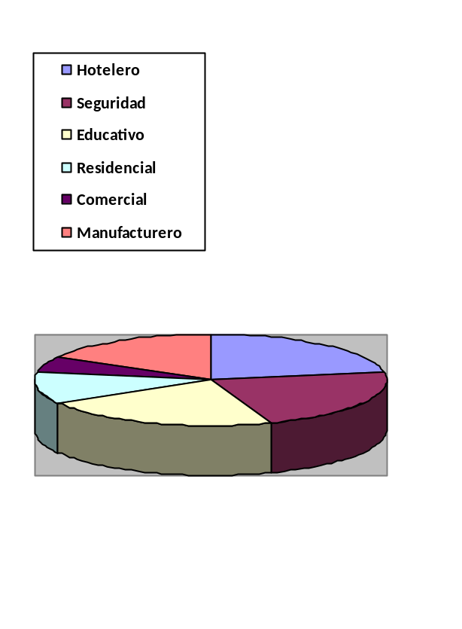
 | Recursos Clave  Software  Torniquetes  Cámaras  Biométrico |  |  | Canales  Internet  Ref API – Cliente servidor  LAN  Aplicaciones web  Base de datos en la nube
Estructura de Costes  Desarrollo Software $ 35.000.000  Equipos e infraestructura  Pagos de acceso a la nube  Mantenimiento de equipos  Logística de inspecciones periódicas |  |  | Flujo de Ingresos  Implementación de una base de datos.  Comercialización del software  Supervisión del equipo y actualización del software.  Licencias y modificaciones especiales según el cliente.

